
КРОПИВНИЦЬКА МІСЬКА РАДА
КОМУНАЛЬНИЙ ЗАКЛАД «ВЕЛИКОБАЛКІВСЬКА ГІМНАЗІЯ
КРОПИВНИЦЬКОЇ МІСЬКОЇ РАДИ»
вул. Охтирська, 41, м. Кропивницький, 25011, тел. 24-02-60
е-mail: krzosh_2@ukr.net, сайт код ЄДРПОУ 31775278

Видимий рух зоряного неба:
експериментальне дослідження добового та річного обертання сузір’їв

Дослідження
здобувача освіти 7-А класу
Комунального закладу «Великобалківська гімназія Кропивницької міської ради»
РАДУШИНСЬКОГО Даниїла

м. Кропивницький, 2026
З найдавніших часів зоряне небо було для людини джерелом таємниць і натхнення. Ще до того, як з’явилися телескопи, календарі чи годинники, наші предки піднімали очі до неба, спостерігаючи за безмежною глибиною космосу, в якій розгортався вічний танок світил. Ці спостереження були не просто актом милування ‒ вони ставали інструментом орієнтації, виживання й розуміння світу: допомагали визначати час доби й пору року, передбачати зміну сезонів, знаходити шлях у мандрівках суходолом і морем. Уже тоді було помічено, що зорі протягом ночі змінюють своє положення на небі, наче обертаються навколо певної точки. Водночас деякі зорі здавалися майже нерухомими.
Серед безлічі зірок особливо вирізнялася одна ‒ Полярна зоря, що незмінно сяє на північному обрії, мов вічний дороговказ. Її світло було маяком для мореплавців, кочівників і першовідкривачів, символом стабільності у світі вічного руху. Наші пращури помітили, що навколо цієї зорі, ніби за велінням невидимого годинникового механізму, повільно обертаються зоряні фігури ‒ сузір’я, які наче ковзають небосхилом протягом ночі.
Сучасна астрономія пояснює це явище як результат обертання Землі навколо своєї осі. Видиме добове обертання зоряного неба ‒ не рух самих зірок, а наслідок обертання спостерігача разом із Землею. Цей базовий принцип руху небесної сфери доступний для самостійного спостереження навіть без спеціалізованого обладнання. Проведення власних астрономічних спостережень дає змогу кожному відчути себе причетними до великої традиції наукового пізнання світу.
Тема дослідження: Спостереження добового і річного обертання сузір’їв Великої та Малої Ведмедиць навколо Полярної зорі.
Мета дослідження: Дослідити добовий і річний рух сузір’їв Великої та Малої Ведмедиць, визначити їхні кутові характеристики та довести, що спостережувані зміни положення зір на небі є наслідком обертання Землі навколо своєї осі та її руху навколо Сонця.
Завдання дослідження:
- Визначити на зоряному небі положення Полярної зорі та зір Дубхе (α Великої Ведмедиці) і Кохаб (β Малої Ведмедиці).
- Провести серію спостережень за сузір’ями Великої та Малої Ведмедиць у різний час доби та в різні пори року.
- Зафіксувати зміну їхнього положення на небосхилі протягом певного періоду.
- Проаналізувати спостереження та зробити висновки про видиме обертання небесної сфери.
Об’єкт дослідження: Сузір’я Велика Ведмедиця та Мала Ведмедиця, Полярна зоря.
Предмет дослідження: Добове і річне обертання сузір’їв навколо Полярної зорі як прояв руху небесної сфери.
Зоряні сузір’я ‒ це умовні групи зір, які на небі утворюють певні фігури, знайомі нам у вигляді тварин, людей або предметів. Насправді зорі, що входять до одного сузір’я, можуть розташовуватися на різних відстанях від Землі й зовсім не бути фізично пов’язаними між собою. Видима фігура ‒ лише оптична ілюзія, результат проєкції зір на уявну сферу, що оточує Землю, і яка в астрономії називається небесною сферою.
З давніх часів людина спостерігала за зоряним небом і використовувала сузір’я для орієнтування в просторі, ведення календаря, складання астрономічних таблиць і навіть створення міфологічних образів. У сучасній астрономії офіційно визнано 88 сузір’їв, і вони є орієнтирами для вивчення зоряного неба.
Видима зміна положення сузір’їв на небі відбувається внаслідок двох основних рухів Землі [1]:
1. Добовий рух ‒ результат обертання Землі навколо своєї осі із заходу на схід. Через це нам здається, що всі зорі (а також Сонце, Місяць і планети) рухаються з протилежного боку ‒ зі сходу на захід.
2. Річний рух ‒ пов’язаний з обертанням Землі навколо Сонця протягом року. Саме він обумовлює зміну сезонів і поступову зміну розташування сузір’їв на нічному небі в різні пори року.
У межах цього дослідження ключовим є добовий рух небесної сфери ‒ явище, при якому всі небесні світила, включно із сузір’ями, описують дуги на небі протягом доби. Це не є реальним рухом зір, а лише видимим наслідком обертання Землі навколо своєї осі. За 24 години спостерігач на Землі повертається навколо осі, і йому здається, що небо обертається навколо нього.
Центральною точкою обертання для спостерігачів у Північній півкулі є Полярна зоря ‒ найяскравіша зоря в сузір’ї Мала Ведмедиця (офіційна назва ‒ α Малої Ведмедиці). Вона розташована майже точно на прямій, що продовжує вісь обертання Землі, тому здається майже нерухомою впродовж усієї ночі. Інші зорі ніби «обертаються» навколо неї, описуючи кругові траєкторії, центр яких ‒ Полярна зоря [2]. Саме це явище дозволяє візуально простежити добове обертання небесної сфери.
Полярна зоря також є важливим навігаційним орієнтиром: її висота над горизонтом приблизно дорівнює географічній широті місця спостереження. Це робить її унікальним і точним вказівником на північ.
Для того, щоб знайти Полярну зорю, зручно скористатися сузір’ям Велика Ведмедиця, а саме його найвідомішою частиною ‒ «Ківшем» або «Великим Возом». Якщо подумки провести пряму лінію через дві крайні зорі «ковша» ‒ Дубхе та Мерак, і продовжити її у п’ять разів, ця лінія вкаже на Полярну зорю. У свою чергу, Полярна зоря розташована в «ручці» сузір’я Мала Ведмедиця, яке теж нагадує менший ківш [3].
Таким чином, спостереження за рухом сузір’їв Великої та Малої Ведмедиць навколо Полярної зорі дозволяє наочно продемонструвати основні принципи добового обертання небесної сфери ‒ одного з фундаментальних явищ у небесній механіці.
Результати спостережень
На основі серії фотографій, зроблених у ніч із 18 на 19 липня 2025 року в період із 00:00 до 01:30, було зафіксовано видимий добовий рух сузір’їв Великої Ведмедиці та Малої Ведмедиці. У відеофрагменті, змонтованому з 180 послідовних знімків, чітко простежується, як обидва сузір’я обертаються навколо майже нерухомої точки ‒ Полярної зорі, яка знаходиться поблизу північного полюса світу.
З метою кількісного аналізу було здійснено розрахунок кута видимого обертання однієї зі зір. Для цього обрано зорю Дубхе (α Великої Ведмедиці), одну з крайніх зір «ковша». На першому кадрі (00:00) та останньому (01:30) було проведено уявні прямі від Полярної зорі до положення зорі Дубхе. Кут між цими напрямками дозволив визначити кут зміщення зорі за час спостереження дорівнює 22,5°.
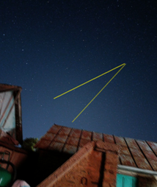
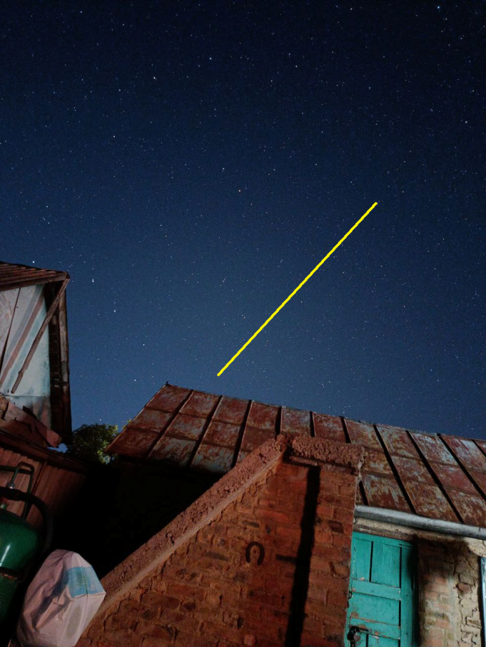
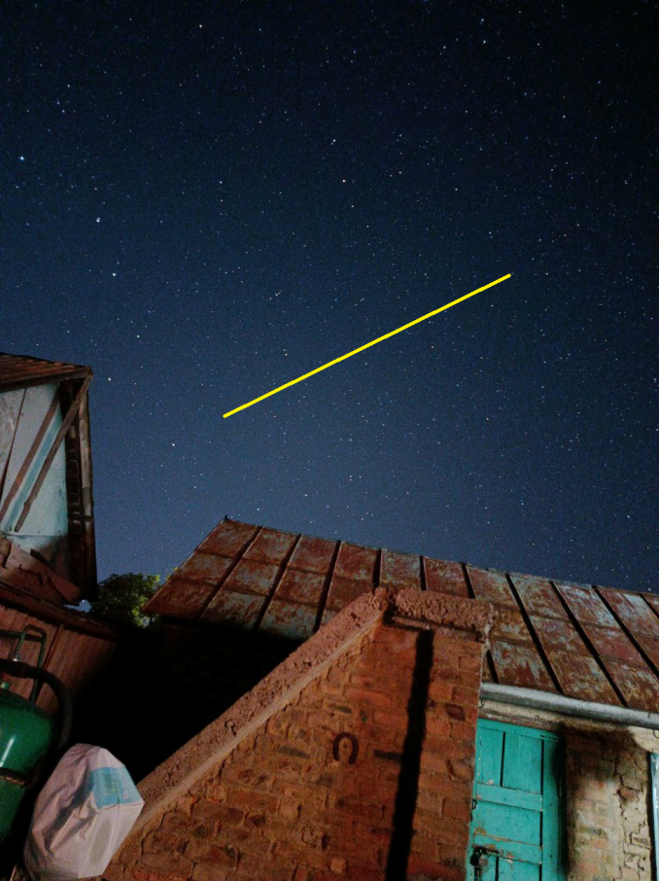

Математичне обґрунтування:
Відомо, що Земля здійснює повний оберт навколо своєї осі (360°) за 24 години.
Отже, кутова швидкість видимого обертання небесної сфери становить:
360° ÷ 24 год = 15° за годину.
Час спостереження ‒ 1 година 30 хвилин, або 1,5 години.
Очікуваний кут обертання: 15° × 1,5 = 22,5°.
Цей теоретичний результат підтверджено візуально ‒ на фото та відео зафіксовано саме такий кут зміщення зорі Дубхе відносно Полярної зорі, що узгоджується з базовими принципами руху небесної сфери.
За такою ж схемою проведемо розрахунки для зорі Кохаб (β Малої Ведмедиці). Під час спостереження кут зміщення Кохаба за час 00:00–01:30 також дорівнює 22,5°. Оскільки кутове зміщення (тобто кут, на який оберталась видима позиція зорі навколо Полярної зорі) однакове для Дубхе й Кохаба, їхня кутова швидкість обертання навколо полюса однакова. Це означає: обидві зорі обертаються із однаковою кутовою швидкістю (вони роблять однаковий кутовий поворот за однаковий час).
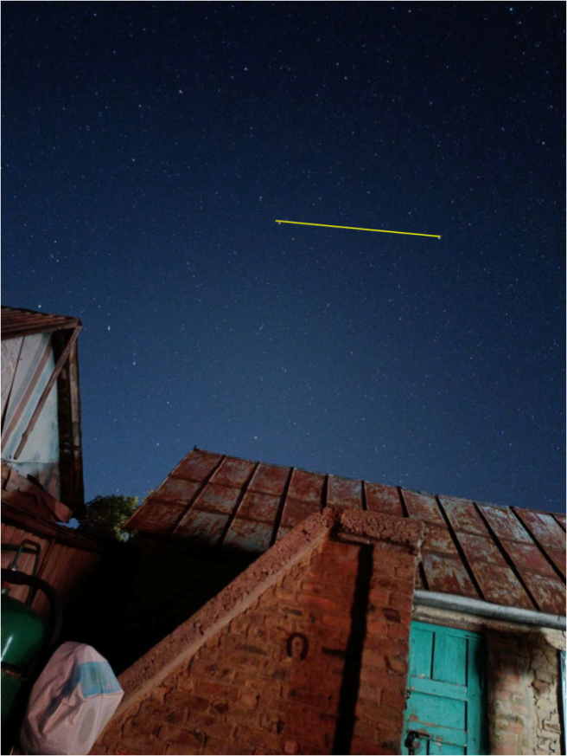
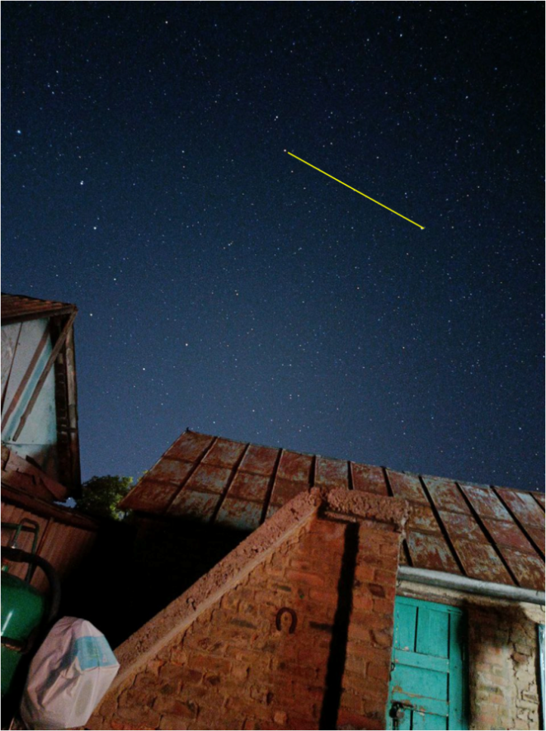

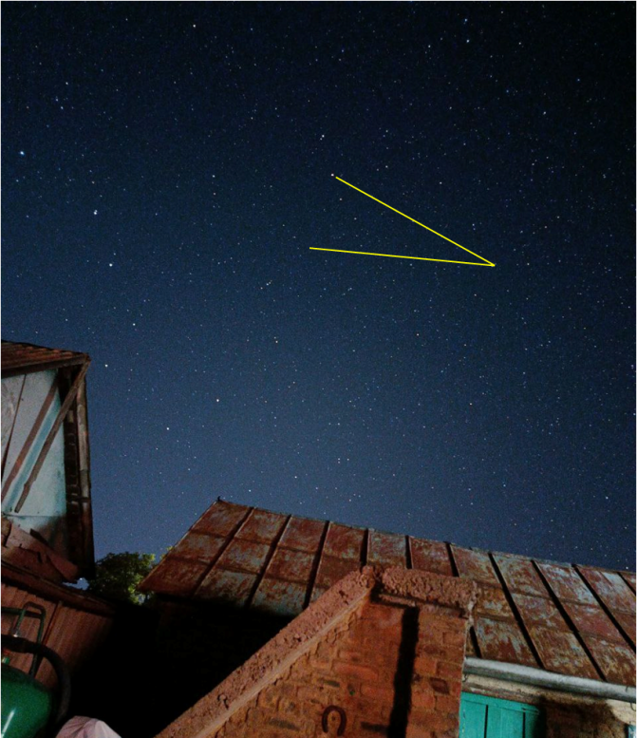

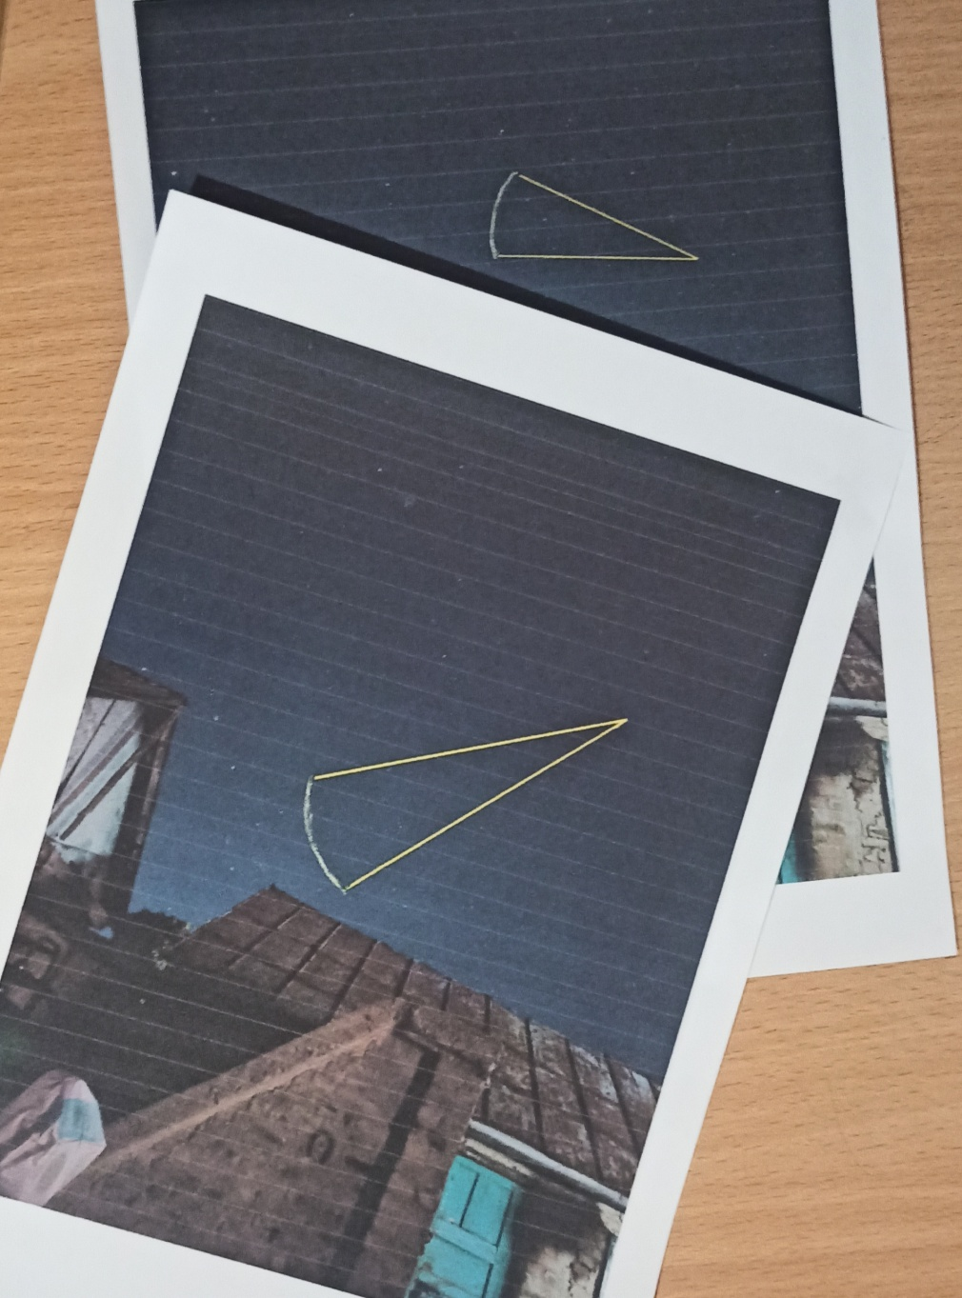
Однак, дуги, які описують зорі на небі, мають різний розмір: зоря Дубхе розташована далі від Полярної зорі, тому її дуга більша, а зоря Кохаб ближча до полюса ‒ її дуга менша. Отже, за той самий час (00:00–01:30) Дубхе проходить довший шлях по небу, тому її лінійна (або «дугова») швидкість більша.

Далі наведемо обчислення кутової та лінійної швидкостей, які це ілюструють.
Параметр | Зоря Дубхе | Зоря Кохаб
Кут повороту зорі | $φ=$ 22,5° | $φ=$ 22,5°
Радіус траєкторії на фото | $R=$9 см | $R=$5,5 см
Довжина дуги (шлях зорі на фото) | $$s = \frac{φ}{360°}2πR =$$  $$= \frac{22,5}{360}2∙3,14∙9 ≈3,53 см$$ | $$s = \frac{φ}{360°}2πR =$$  $$= \frac{22,5}{360}2∙3,14∙5,5≈1,08см$$
Час спостереження | $$t =1,5 год$$ | $$t =1,5 год$$
Лінійна швидкість (на фото) | $$v = \frac{s}{t} = \frac{3,53}{1,5} ≈ 2,75 \frac{см}{год}$$ | $$v = \frac{s}{t} = \frac{1,08}{1,5} ≈ 0,72 \frac{см}{год}$$
Кутова швидкість | $$ω = \frac{φ}{t} = \frac{22,5}{1,5} = 15 \frac{град}{год}$$ | $$ω = \frac{φ}{t} = \frac{22,5}{1,5} = 15 \frac{град}{год}$$

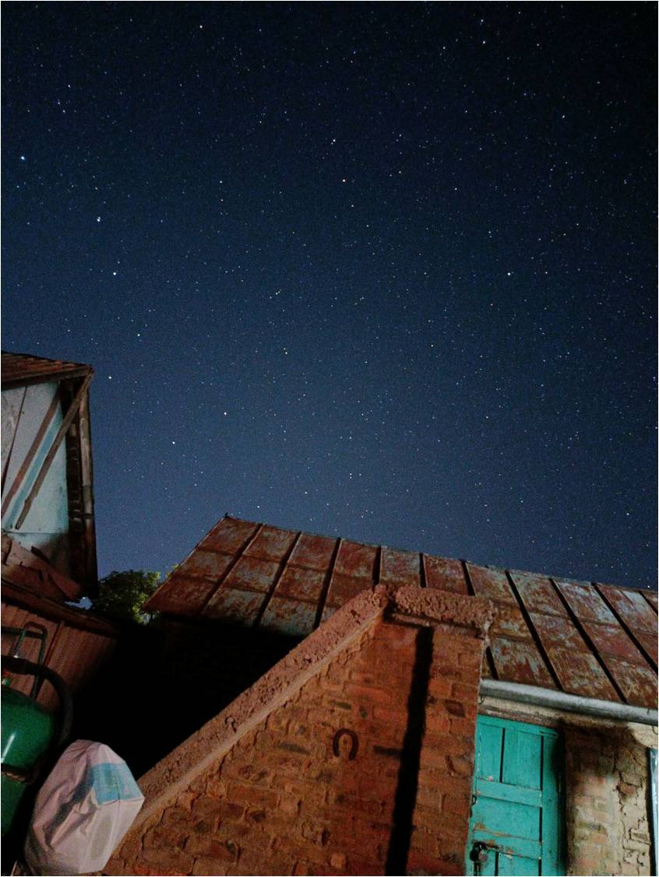
Для дослідження річного руху зоряного неба було використано два фотознімки сузір’я Великої Ведмедиці, зроблені 19 липня 2025 року та 19 березня 2026 року приблизно в однаковий час доби (00:00 год).
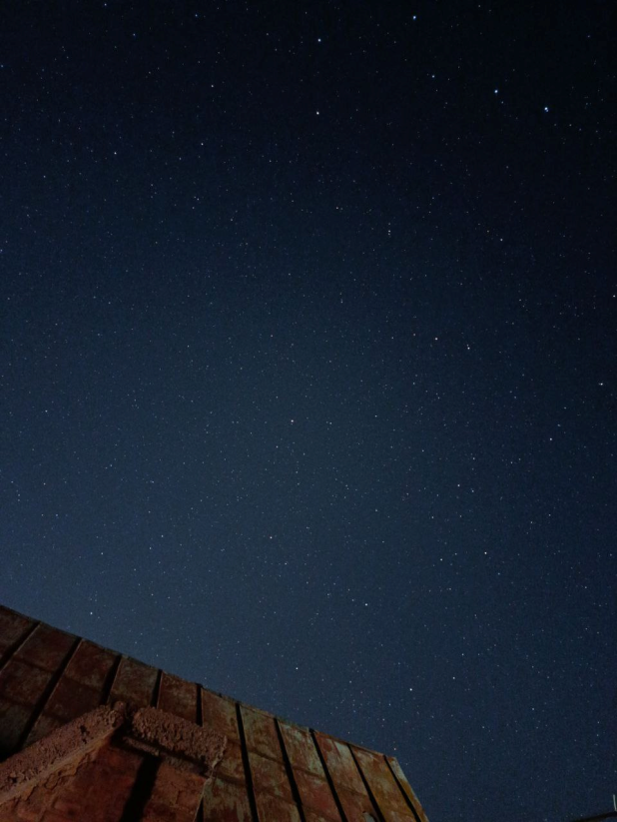

19.07.2025 00:00 год

19.03.2026 00:10 год

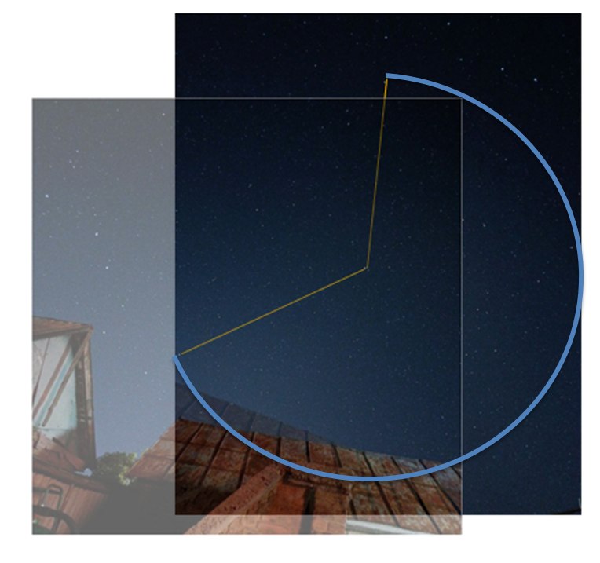
Порівняння зображень показало суттєву зміну орієнтації сузір’я відносно горизонту та навколо Полярної зорі. Зокрема, спостерігається поворот фігури «ковша», що свідчить про зміну положення сузір’я на небесній сфері.
Для кількісної оцінки річного зміщення було обрано зорю Дубхе (α Великої Ведмедиці). На обох знімках (00:00 год 19.06.2025 та 00:10 год 19.03.2026) проведено уявні промені від Полярної зорі до положення зорі Дубхе. За результатами вимірювання кута транспортером встановлено, що зоря Дубхе змістилася протягом 8 місяців на 240° навколо Полярної зорі.

Математичне обґрунтування
Відомо, що Земля здійснює повний оберт навколо Сонця (360°) за 1 рік (≈365 діб). За період від 19 липня до 19 березня (8 місяців) Земля проходить приблизно дві третіх орбіти:
$$\frac{360° ∙8}{12} =240°$$
Однак, якщо врахувати, що спостереження виконуються в нічний час і зоряне небо зміщується приблизно на 1° за добу, то за 8 місяців (≈240 діб) отримаємо:
240° зміщення зоряного неба.
Додатково враховується зміна орієнтації сузір’я внаслідок добового обертання, тому сумарний видимий поворот сузір’я на фото може досягати значення, близького до 240°, що узгоджується з отриманими експериментальними даними.
Отриманий результат свідчить про те, що протягом року сузір’я змінюють своє положення на небі, здійснюючи повний оберт навколо Полярної зорі. Це є наслідком руху Землі навколо Сонця та зміни положення нічної сторони планети у просторі.
Висновки
1. Проведені спостереження й обчислення підтвердили, що зорі Дубхе та Кохаб за 1,5 години змістилися на однаковий кут ‒ 22,5°, що відповідає теоретичній кутовій швидкості 15°/год.
2. Розрахунки довели, що довжини дуг і, відповідно, лінійні швидкості зір залежать від їхньої відстані до Полярної зорі: Дубхе (далі від полюса) мала більшу дугу та вищу лінійну швидкість, ніж Кохаб (ближче до полюса).
3. Таким чином, усі зорі мають однакову кутову швидкість обертання навколо небесного полюса, але їхні лінійні швидкості відрізняються. Це повністю узгоджується з базовими принципами руху небесної сфери.
4. Отримані результати ілюструють важливий астрономічний факт: видиме обертання зоряного неба є відносним рухом. Насправді рухається не небо, а Земля обертається навколо власної осі, і спостерігач разом із нею змінює положення у просторі.
5. Порівняння фотознімків, зроблених у різні пори року, показало, що сузір’я Великої Ведмедиці змінює свою орієнтацію на небі, здійснюючи значний кутовий поворот відносно Полярної зорі.
6. Оцінка кута повороту зорі Дубхе між липнем і березнем показала, що її зміщення становить близько 240°, що узгоджується з теоретичними уявленнями про річний рух небесної сфери.
7. Таким чином, результати дослідження підтверджують, що видимий рух зоряного неба має подвійну природу:
добовий рух зумовлений обертанням Землі навколо осі;
річний рух є наслідком обертання Землі навколо Сонця.
8. Дослідження показує, що навіть за допомогою нескладних спостережень звичайної фотозйомки та простих розрахунків можна переконливо довести фундаментальні закономірності небесної механіки.

Використана література
- Астрономічний енциклопедичний словник / за заг. ред. І.А. Климишина та А.О. Корсунь. – Львів: Голов. астроном. обсерваторія НАН України: Львів. нац. ун-т ім. І. Франка, 2003. – С. 548.
- Вікіпедія. [Електронний ресурс]: Інтернет-стаття. – Режим доступу: https://uk.wikipedia.org/wiki/.
- Ковальчук Г.У. Мала і Велика Ведмедиці [Електронний ресурс]: Енциклопедія Сучасної України. – Режим доступу: http://esu.com.ua/search_articles.php?id=61027.
- Космос i астрономія. [Електронний ресурс]: Інтернет-стаття. – Режим доступу: https://astro-space.com.ua/publ/suzirja/velikij_pes/2-1-0-34.
- Програма Microsoft PowerPoint для роботи з фотографіями.

